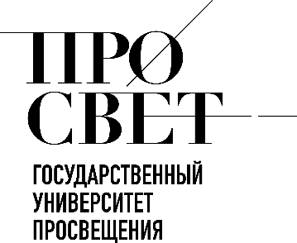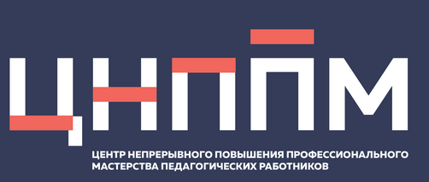

ЕЖЕНЕДЕЛЬНЫЙ ОБЗОР НОВОСТЕЙ
ЦНППМ ГАУДПО МО «ИРО»

16.02.2026-21.02.2026

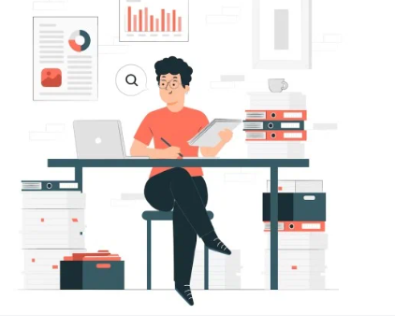

НОВОСТИ МИНИСТЕРСТВА ПРОСВЕЩЕНИЯ РОССИЙСКОЙ ФЕДЕРАЦИИ
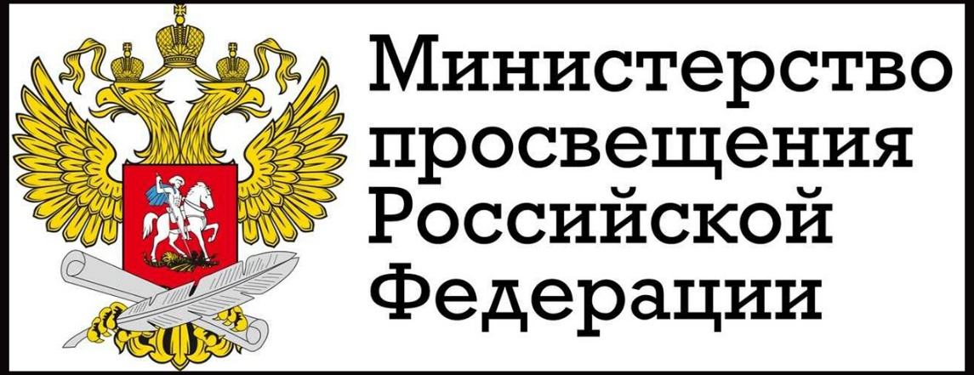

 Школьники смогут проходить программу «Обучение служением. Первые» в рамках внеурочной деятельности
Программа «Обучение служением. Первые», в которой школьники решают социальные задачи НКО, государства и социального бизнеса, может быть реализована в рамках внеурочной деятельности по решению школы в форме индивидуального проекта. Соответствующие методические рекомендации опубликованы на сайте «Единое содержание общего образования». Она является одним из многих возможных форматов реализации индивидуальных проектов старшеклассниками.
«Сегодня Минпросвещения России уделяет особое внимание совершенствованию содержания образования: обновлены государственные стандарты, повышается качество математического и естественно-научного образования. Но мы понимаем, что современному школьнику важно не только знать, но и уметь применять на практике полученные на уроках знания. Программа «Обучение служением. Первые» усилит именно эту составляющую. В рамках внеурочной деятельности она поможет ребятам раскрыть свой потенциал, попробовать себя в социально значимых проектах, сделать первые шаги к профессиональному самоопределению», – прокомментировал Министр просвещения РФ Сергей Кравцов.
Участие в реализации социально значимых проектов позволит старшеклассникам освоить проектный менеджмент, получить навыки работы в команде, сформировать портфолио и социальные связи. Проекты реализуются под руководством наставников – педагогов или студентов. Они выполняются в течение одного или двух лет. Работа над проектами всегда идет в команде, но в то же время каждый школьник вносит индивидуальный вклад.
Просветительская программа реализуется при поддержке Минпросвещения России, Минобрнауки России и Росмолодежи.
18 февраля 2026 года в Министерстве просвещения Российской Федерации прошло первое заседание экспертной группы «Воспитательная работа в школе» при Межведомственной рабочей группе по вопросам воспитания детей и молодежи. Заседание провел глава ведомства Сергей Кравцов.
«Сегодня мы проводим первое заседание экспертной группы «Воспитательная работа в школе» при Межведомственной рабочей группе по вопросам воспитания детей и молодежи. Воспитание детей и молодежи является стратегическим приоритетом государственной политики. И наша экспертная группа создана с целью объединения усилий ключевых организаций в системе воспитания для решения вопросов повышения эффективности воспитательной работы в школе», – сказал Министр просвещения РФ.
К задачам экспертной группы относятся:
- планирование тематических мероприятий федерального уровня, развитие воспитательной среды в школе,
- вовлечение родителей в воспитательную работу,
- организация использования воспитательного контента,
- иные задачи, связанные с повышением эффективности воспитательной работы в школе.
Заседания экспертной группы планируется проводить ежеквартально.
Сергей Кравцов обратил внимание, что одна из задач работы группы – снижение формализма в воспитательной работе. Он указал, что в Российской Федерации выстроена исчерпывающая нормативная база и подготовлено множество методических материалов по вопросам организации воспитательного процесса – и важно, чтобы образовательные организации использовали их неформально.
Министр просвещения подчеркнул, что работу по выстраиванию воспитательной деятельности необходимо вести совместно с директорами, чтобы они выступали союзниками ведомств и организаций в сфере воспитания.
Участниками заседания также стали начальник Департамента проектов и программ в сфере воспитания детей и юношества Управления Президента Российской Федерации по общественным проектам Ирина Плещева, председатель правления Общероссийского общественно-государственного движения детей и молодежи «Движение Первых» Герой России Артур Орлов и директор Международного детского центра «Артек» Константин Федоренко.
Генеральный директор Российского общества «Знание» Максим Древаль остановился на организации просветительских мероприятий для детей, а также на методической поддержке регионов. Глава Росдетцентра Александр Кудряшов рассказал о ключевых аспектах развития воспитательной среды в образовательных организациях. Он отметил эффективную модель структуры в образовательной организации – штаб воспитательной работы, который функционирует в тесной связке с управленческой командой учреждения.
Кроме того, Александр Кудряшов акцентировал внимание на успешном развитии программы «Орлята России», реализуемой Росдетцентром совместно с ВДЦ «Орленок» и Движением Первых при поддержке Минпросвещения.

19 – 20 февраля 2026 года Всероссийское совещание педагогов-психологов объединило руководителей центров психолого-педагогической, медицинской и социальной помощи и главных внештатных педагогов-психологов субъектов РФ.
Совещание прошло в Московском педагогическом государственном университете, Московском государственном психолого-педагогическом университете и Городском психолого-педагогическом центре столицы. В течение двух дней эксперты обсудили эффективные методы повышения качества поддержки детей в учебных заведениях.
Приветствие участникам направил глава ведомства Сергей Кравцов: «Региональный или муниципальный центр в субъекте Российской Федерации является организационно-методической опорой, ключевым элементом модели психолого-педагогической помощи в системе образования, связующим звеном в организации психологических мероприятий при межведомственном взаимодействии, ресурсом для образовательных организаций»
В ходе пленарных заседаний, дискуссий и сессий участники отдельно уделили внимание подготовке кадров для работы в центрах психолого-педагогической, медицинской и социальной помощи и психолого-медико-педагогических комиссиях.
Представители Минпросвещения России и ведущие специалисты профильных организаций выступили экспертами совещания.
Участники мероприятия обсудили актуальные вопросы:
- организации деятельности центров;
- совершенствования оказания психолого-педагогической помощи детям и их семьям в системе образования;
- развития профессионального потенциала специалистов в данной сфере.

НОВОСТИ ИСМО

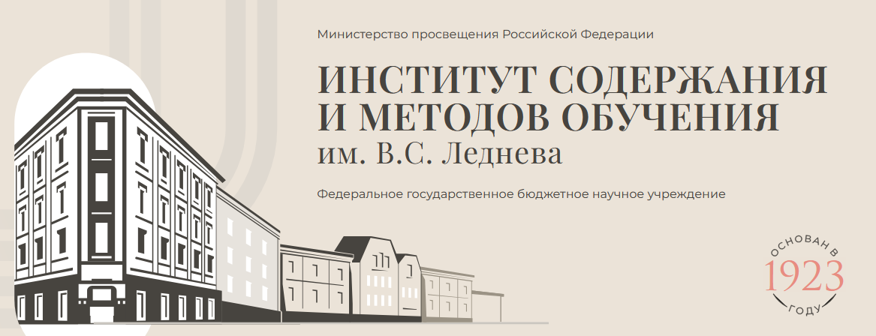

19 февраля 2026 года в ИСМО им. В.С. Леднёва состоялось рабочее совещание, запустившее процесс обновления ФРП по биологии для старшей школы
С целью приведения содержания учебного предмета «Биология» в соответствие с проектом обновленного ФГОС СОО, одобренным 3 февраля 2026 года участники совещания обсудили актуализацию рабочих программ с учетом новых требований к образовательным результатам.
В мероприятии приняли участие ведущие эксперты в области биологического образования: сотрудники ИСМО им. В.С. Леднева, представители МПГУ, ГУП, МГУ имени М. В. Ломоносова, ФИПИ, РНИМУ им. Н. И. Пирогова и НИЦ эпидемиологии и микробиологии имени Н. Ф. Гамалеи. К дискуссии также присоединились авторы школьных учебников, издательство «Просвещение» и представители ассоциации учителей биологии России.
На совещании выступили д.п.н., профессор Владимир Васильевич Пасечник, лауреаты премии правительства Российской Федерации 2025 года в области образования д.п.н., профессор Александр Валентинович Теремов и к.п.н., профессор Рената Арменаковна Петросова.
Экспертное обсуждение затронуло вопрос расширения представлений о роли биологии в повседневной жизни человека и усиления формирования у школьников современной естественно-научной картины мира.
В ходе совещания участники рассмотрели конкретные предложения по корректировке содержания ФРП и его соотношения с объемом часов на изучение биологии в старшей школе. Отдельное внимание было уделено вопросам взаимосвязи обновленных программ и содержания разрабатываемых государственных учебников по биологии (базового и углубленного уровней). Участники отметили, что синхронизация этих компонентов позволит оптимизировать работу учителей и сделать образовательный процесс более эффективным.

Итоги исторической среды ИСМО
- Как формировать исследовательские навыки у обучающихся?
- Каким образом школьный музей становится полноценным «соавтором» учителя при прохождении сложных тем по истории?
- Когда музейный экспонат объясняет лучше, чем параграф?
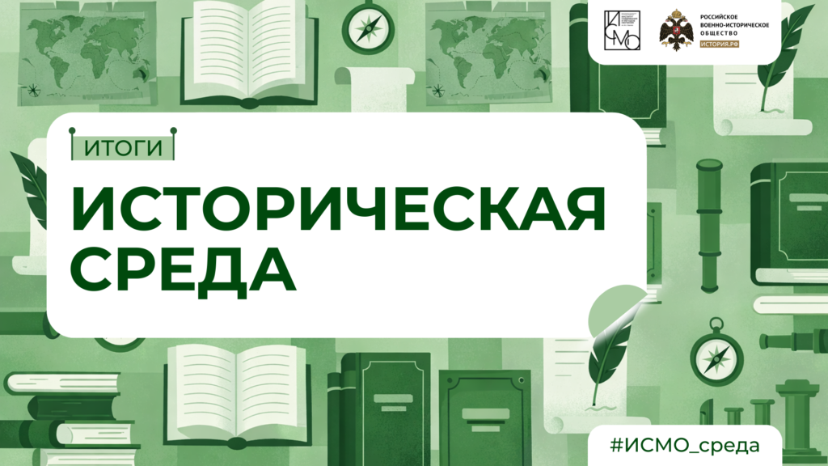
Эти и другие вопросы обсудили в рамках исторической среды ИСМО, посвященной организации исследовательской и проектной деятельности по истории.
Смотрите запись семинара!

19 февраля 2026 года состоялся «Учебный курс «История нашего края»: особенности обучения в 5 классе»
В ходе вебинара эксперты ИСМО им. В.С. Леднева ответили на следующие воспросы
- На чем сделать акцент?
- Как увлечь пятиклассников историей малой родины?
- Какие региональные особенности стоит учесть?

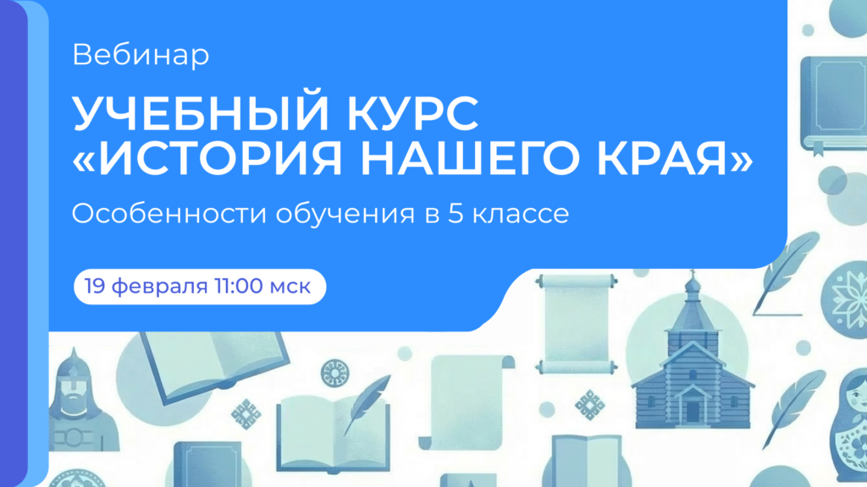
Подключение по ссылке

НОВОСТИ ИНСТИТУТА РЕАЛИЗАЦИИ ГОСУДАРСТВЕННОЙ ПОЛИТИКИ И ПРОФЕССИОНАЛЬНОГО РАЗВИТИЯ РАБОТНИКОВ ОБРАЗОВАНИЯ

ФГАОУ ВО «ГОСУДАРСТВЕННЫЙ УНИВЕРСИТЕТ ПРОСВЕЩЕНИЯ»
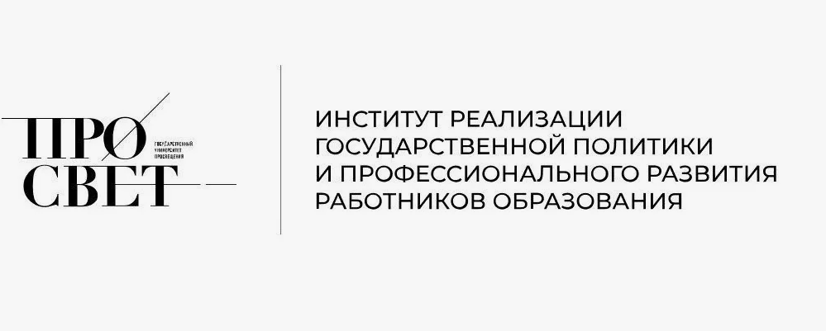
18 февраля 2026 года финалисты всероссийской олимпиады «Хранители русского языка» приступили к командным испытаниям в Москве в Государственном университете просвещения. Олимпиада насыщена интеллектуальными испытаниями и творческими задачами. Педагоги и студенты, разделённые на команды, приступили к подготовке и защите коллективных проектов, накануне собрав необходимый материал в Доме Творчества Переделкино.
Особую атмосферу финальному этапу олимпиады подарили те, для кого русское слово является профессией и призванием. Текст диктанта — первого конкурсного задания — для финалистов читали народный артист Российской Федерации, ректор Театрального института имени Б. Щукина Евгений Князев и председатель ассоциации учителей русского языка и литературы Москвы, руководитель комиссии по разработке КИМ ЕГЭ и ОГЭ по русскому языку Роман Дощинский.
Евгений Князев, обращаясь к участникам, подчеркнул неразрывную связь языка и национальной культуры. По его словам, русский язык является фундаментом, на котором строится всё культурное наследие страны, и его утрата неизбежно приведет к разрушению этого фундамента. Отдельно он обратился к профессии учителя, назвав ее сродни актёрской:
«Артист, который неинтересен, не будет удерживать внимание зрителя. Так и учитель: если он не может увлечь своим предметом, доносить материал ярко и живо, внимание детей будет потеряно».
Евгений Князев выразил глубокую признательность педагогам за их нелегкий труд, заметив, что именно учителя стоят у истоков любых больших открытий и достижений.
Роман Дощинский в своем обращении к участникам напомнил собравшимся об удивительной природе русского языка, который, при всем его величии и могуществе, хрупок и раним. Он подчеркнул, что, несмотря на все усилия государства, направленные на сохранение языковых норм и передачу их будущим поколениям в первозданном виде, ключевая роль в этом процессе принадлежит самому обществу. По мнению эксперта, именно от каждого из нас, от нашей ежедневной речевой культуры зависит, насколько язык останется живым и чистым. Поэтому финалистов олимпиады он по праву назвал теми самыми хранителями, на которых лежит особая миссия по защите родной речи.

НОВОСТИ МИНИСТЕРСТВА ОБРАЗОВАНИЯ И НАУКИ МУРМАНСКОЙ ОБЛАСТИ
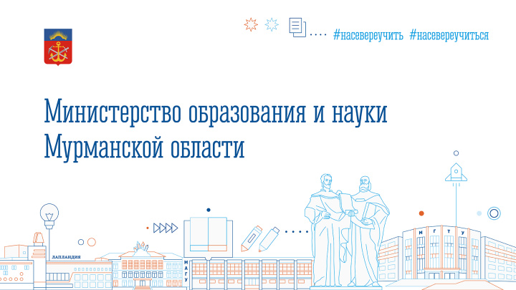
 17–18 февраля 2026 года в Губернаторском лицее прошел Форум родителей выпускников. Он объединил родителей выпускников 9-х и 11-х классов. Всего в мероприятии приняли участие более 600 человек – представителей родительских комитетов со всей Мурманской области.
Проведение Форума особенно актуально в период активной подготовки к государственной итоговой аттестации и выбора дальнейшей образовательной траектории школьников. В 2026 году в Мурманской области насчитывается более 8 тысяч выпускников 9-х классов и около 3 тысяч выпускников 11-х классов.
«Президент Владимир Владимирович Путин отметил, что Мурманская область задает пример динамичного и поступательного развития другим арктическим регионам. И профессии, которые сегодня здесь востребованы, проекты, которые реализуются, могут дать шанс вашему ребенку быть успешным, счастливым и внести свой вклад в развитие нашей страны и российской Арктики. Для этого важно понимать, где, какую профессию получить и куда пойти работать. Это основная цель форума. Спасибо, что вы сегодня здесь. Это позволит принять правильное и взвешенное решение. Успехов вашим детям, они точно заслуживают счастливого будущего!» – сказал в видеообращении к участникам Форума губернатор Андрей Чибис.
В церемонии открытия приняли участие заместитель губернатора – министр развития Арктики и экономики Мурманской области Светлана Панфилова и вице-губернатор Ольга Вовк. Они рассказали о ключевых направлениях развития экономики Мурманской области, реализации инфраструктурных проектов, создании новых рабочих мест и потребности предприятий в квалифицированных кадрах, подчеркнув, что система образования региона выстраивается в тесной связке с запросами экономики Арктики.
Министр образования и науки Мурманской области Диана Кузнецова подробно остановилась на особенностях предстоящей приемной кампании, механизмах целевого обучения, мерах социальной поддержки студентов и возможностях, которые сегодня предоставляет система среднего профессионального образования региона. Особое внимание – модернизации колледжей, обновлению материально-технической базы и расширению перечня востребованных специальностей.
О развитии опорного вуза региона – Мурманского арктического университета – рассказал проректор по образовательной деятельности МАУ Дмитрий Нестеренко. Университет уже сегодня является основной кузницей кадров для ключевых отраслей экономики Кольского Заполярья и реализует подготовку специалистов по стратегически важным для Арктики направлениям, обеспечивая тесную интеграцию образования, науки и производства.
В рамках Форума были организованы экскурсии в колледжи региона, где проходили мастер-классы и практические занятия, позволяющие родителям увидеть возможности подготовки специалистов по различным направлениям. Кроме того, на Форуме работали тематические площадки крупных работодателей, заинтересованных в подготовке кадров на территории региона, среди которых «ФосАгро», «Норникель», «Новатэк», «Росатом», «ЕвроХим», СЗФК и Морской торговый порт «Лавна». Свои стенды представили Центр опережающей профессиональной подготовки региона, молодежные и патриотические объединения.
В завершение первого дня Форума дня губернатор Андрей Чибис провел с участниками встречу в формате открытого диалога.
В регионе продолжаются тренировочные мероприятия в рамках подготовки к государственной итоговой аттестации
18 февраля 2026 года Мурманская область в рамках подготовки к государственной итоговой аттестации приняла участие во всероссийской апробации отечественного программного обеспечения Линукс «Альт Образование» при проведении ЕГЭ по географии, английскому языку (письменная и устная части) и информатике (КЕГЭ)
«Апробация прошла без технических сбоев и нарушений. Такие тренировки позволяют подготовиться к переходу на отечественное программное обеспечение», – сообщила Диана Кузнецова, министр образования и науки Мурманской области.
Во всероссийском тренировочном мероприятии задействованы 28 пунктов проведения экзамена региона.
Все процедуры от формирования планирования ЕГЭ до передачи экзаменационных материалов полностью выполнены.

НОВОСТИ ЦНППМ ГАУДПО МО
«Институт развития образования»
18 февраля 2026 года в рамках реализации национального проекта «Молодежь и дети» Центр непрерывного повышения профессионального мастерства ГАУДПО МО «Институт развития образования» провел региональный вебинар «Проблемное обучение как инструмент развития критического мышления: практика на уроках физики, химии, математики и биологии, информатики». В работе вебинара приняли участие 54 педагога образовательных организаций Мурманской области из 10 муниципалитетов: г. Апатиты, ЗАТО Видяево, ЗАТО Заозерск, г. Полярные Зори, ЗАТО г. Североморск, Кольского муниципального округа, г. Мончегорска, г. Мурманска, г. Оленегорска, Печенгского муниципального округа. Гостями мероприятия стали педагоги Новгородской области.
В ходе вебинара участники обсудили: механизмы включения проблемных ситуаций в уроки физики, химии, математики, биологии и информатики; приёмы технологии развития критического мышления, адаптированные к предметной специфике; критерии оценки сформированности метапредметных компетенций обучающихся, цифровые инструменты, поддерживающие проблемное обучение (симуляторы, онлайн-лаборатории, платформы для коллаборации). Спикеры представили кейсы из практики профильных инженерных классов; примеры межпредметных проектов, объединяющих физику, информатику и математику; алгоритмы разработки проблемных задач для разных возрастных групп. Вебинар подтвердил: национальный проект «Молодёжь и дети» становится действенной площадкой для трансфера педагогических инноваций.
Запись вебинара можно посмотреть в Цифровом кабинете учителя. Доступ можно получить при оформлении заявки на индивидуальный образовательный маршрут https://forms.yandex.ru/cloud/6719f55690fa7b799f274ac5/
Для совершенствования профессиональных компетенций педагогов ЦНППМ разработал методические SCORM-пакеты. Изучить их можно при оформлении заявки на индивидуальный образовательный маршрут https://forms.yandex.ru/cloud/6719f55690fa7b799f274ac5/.
Участники вебинара отметили высокий уровень представленного опыта и возможность использования методических рекомендаций спикеров в профессиональной деятельности.
Руководитель вебинара: Цыганкова Наталья Сергеевна, директор ЦНППМ ГАУДПО МО «ИРО».

19 февраля 2026 года Центр непрерывного повышения профессионального мастерства ГАУДПО МО «Институт развития образования» провел мастер-класс «Типология и методология решения неравенств: равносильные преобразования, метод интервалов, метод рационализации». В работе мастер-класса приняли участие 40 педагогов образовательных организаций Мурманской области из 9 муниципалитетов: г. Апатиты, ЗАТО г. Североморск, ЗАТО Заозерск, Кандалакшского муниципального округа, Кольского муниципального округа, г. Мурманска, г. Оленегорска, Печенгского муниципального округа, г. Полярные Зори.

В рамках программы слушатели ознакомились с практическими кейсами, включающими анализ типовых задач, и получили методические рекомендации, способствующие эффективному формированию у обучающихся навыков решения неравенств.

Запись мастер-класса можно посмотреть в Цифровом кабинете учителя, доступ к которому предоставляется при оформлении заявки на индивидуальный образовательный маршрут https://forms.yandex.ru/cloud/6719f55690fa7b799f274ac5/

Для совершенствования профессиональных компетенций педагогов ЦНППМ разработал методические SCORM-пакеты. Изучить их можно при оформлении заявки на индивидуальный образовательный маршрут https://forms.yandex.ru/cloud/6719f55690fa7b799f274ac5/.

Участники мастер-класса отметили высокий уровень представленного опыта и возможность использования методических рекомендаций спикеров в профессиональной деятельности.

Руководитель мастер-класса: Цыганкова Наталья Сергеевна, директор ЦНППМ ГАУДПО МО «ИРО»

20 февраля 2026 года в г. Оленегорске завершился конкурс «Лидер образования-2025»!
Директор ЦНППМ ГАУДПО МО ИРО Цыганкова Наталья Сергеевна приняла участие в заключительном этапе конкурса в качестве члена независимого жюри.
Победу в творческом конкурсе «Арктический вектор: образование для устойчивого развития» жюри второй год подряд присудило МБОУ ООШ №7. Победитель получил также сертификат на 1 миллион рублей от Администрации города Оленегорска на преображение пространства в учреждении и сертификат на 150 тысяч рублей от компании «СТС».
Итоги конкурса педагогического мастерства «Лидер образования» следующие:
- «Воспитатель года»: Екатерина Сидорчук (МБДОУ №15);
- «Учитель года»: Ангелина Дегтева (МБОУ СОШ № 4) и Юлия Коновалик (МБОУ ООШ №7). Конкурсантки набрали одинаковое количество баллов и разделили между собой победу в номинации;
- «Педагогический триумф»: Екатерина Гончар (МБДОУ № 6);
- «Сердце отдаю детям»: Софья Журавлёва (МУ ДО «Центр внешкольной работы»).

С 16 по 20 февраля 2026 года сотрудники ЦНППМ разработали 41 индивидуальный образовательный маршрут для педагогов Мурманской области с целью совершенствования их профессиональных компетенций.

© 2026 ЦНППМ ГАУДПО МО «ИРО»

